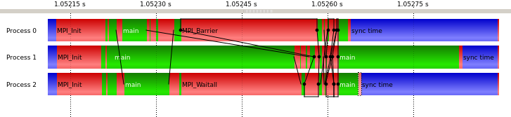
Visualisierung Circle
Initialisierung
Iterationen
Beenden

Der oberen Screenshot zeigt die drei haupt Programmphasen: Initialisierung, Iterationen und Beenden. Am anfang ist relativ langsam MPI_Init, wo das Program viel Zeit verbraucht hat. Dann kommen MPI_Comm_rank und MPI_Comm_size zwischen main und Funktion init. Anschließend wie der folgen Screenshot dargestellt ist ein Nachricht nach init von Prozess 0 zu Prozess 2 gesendet worden.(der Wert des ersten Arrayelementes von Prozess 0).
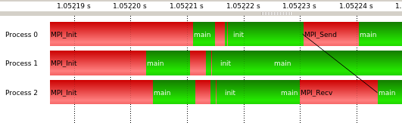
MPI_Comm_rank
MPI_Comm_size
MPI_Send
MPI_Recv

Danach senden die drei Prozesse die Nachrichten zu ihrer Nachfolgern und empfängen die Nachrichten von der Vorgänger im Zyklus. Nach jeder circle befindet MPI_Barrier sich.
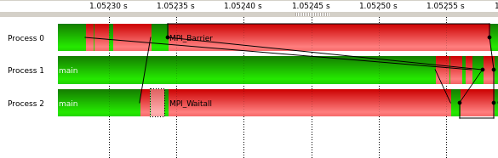

Zum Schluss wenn Prozess 2 das Abbruchkriterium erfüllt, sagt er den Bescheid zu anderer Prozesse.
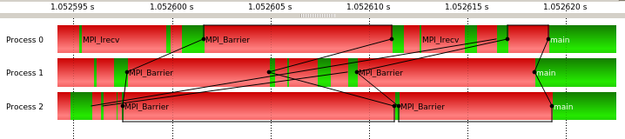
Zusammenfassend ist Kommunikation zwischen den Prozessen wie erwartet. Bei der Interationen, alle Prozesse können zuerst die eigene Nachrichten senden und dann auf neue Nachrichten warten, die Folge scheint zufällig. Und MPI_Barrier funktioniert so, wenn irgendein Prozess die Aufgabe geschafft, er muss auf anderen Prozessen warten, bis alle Prozesse die gleiche Aufgabe geschafft haben, dann dürfen sie weiter laufen. Allerdings verschwendet MPI_Barrier die Zeit für schnelle geschaffte Prozesse, weil bei jeder Interation sind die abgelaufene Zeit eines Prozesses nicht gleich.
Ein Prozess kann entweder der schnellesten oder der langsamsten sein. Das heißt wenn wir vielmal Interationen machen, die gesamte Zeit ist die Summe aus dem langsamsten Prozess von jeder Interation.

